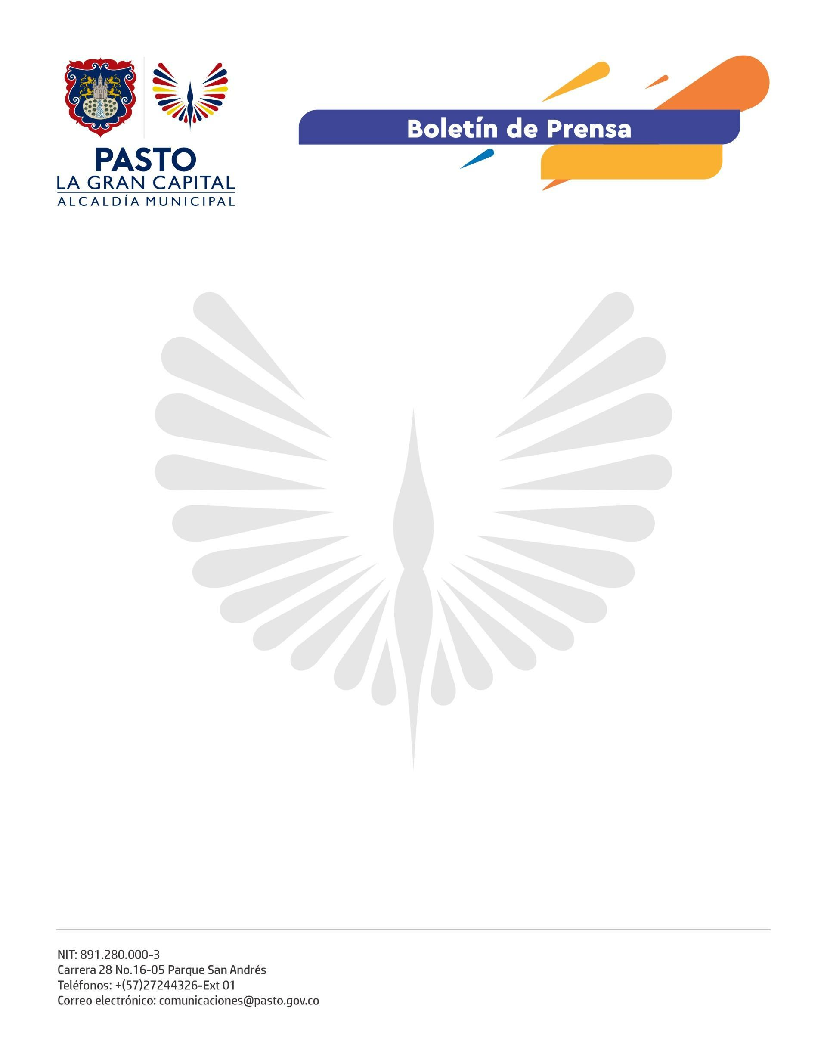
No. 501
23 de agosto de 2022

GRACIAS A LA GESTIÓN DEL ALCALDE GERMÁN CHAMORRO DE LA ROSA ANTE LA UNIDAD PARA LAS VÍCTIMAS, SE ENTREGÓ MOBILIARIO, ELEMENTOS DEPORTIVOS Y DE RECREACIÓN A TRES INSTITUCIONES EDUCATIVAS
Las I.E.M. La Caldera, Chambú y Nuestra Señora de Guadalupe, ubicada en el corregimiento de Catambuco, fueron las beneficiadas.
Con el objetivo de mejorar las condiciones del servicio educativo, disminuir la deserción escolar y hacer de las instituciones, espacios integrales para el aprendizaje y desarrollo de niños, niñas y adolescentes, el Alcalde Germán Chamorro de la Rosa gestionó recursos ante la Unidad para las Víctimas, que entregó una dotación de mobiliario, cuyo valor total supera los 84 millones de pesos.
“En nombre de toda la institución, le agradecemos de corazón al Alcalde Germán Chamorro de la Rosa y a la Unidad para las Víctimas por tener en cuenta a nuestro corregimiento, aunque se encuentre muy alejado. Esto va a mejorar mucho nuestra calidad de vida y el acceso a oportunidades para las nuevas generaciones”, dijo el personero de la I.E.M. La Caldera, Kevin Yamid Agreda Pianda.
Por su parte, la rectora del mismo plantel educativo, Patricia Grijalba Vallejo, agradeció a la Administración Municipal por el mobiliario escolar entregado, que hará mucho más ameno el proceso formativo de los estudiantes: “Con los juegos, el deporte y la recreación, nuestros niños aprenden en un ambiente de felicidad”.
Entre tanto, la rectora de la I.E.M. Nuestra Señora de Guadalupe, Rosa Cecilia Bustos Erazo, aseguró que este mobiliario va a mejorar el ambiente de la institución, que atiende a estudiantes víctimas del conflicto armado y población vulnerable del corregimiento de Catambuco, generando un entorno protector.
Entre los elementos entregados a la comunidad educativa, se encuentran escritorios, sillas, bancas, juegos infantiles y canchas de fútbol y baloncesto.
“Este proyecto pretende, en el marco de la prevención, fortalecer a tres instituciones educativas, debido a que Pasto no es ajeno a la problemática del reclutamiento forzado de niños, niñas y adolescentes”, comentó el director territorial de la Unidad para las Víctimas en Nariño, William Pinzón Fernández.
Finalmente, la secretaria de Educación, Gloria Jurado Erazo, destacó la voluntad del Alcalde Germán Chamorro de la Rosa para cerrar las brechas entre el sector urbano y rural del municipio: “Este proyecto fomenta la educación integral desde el mejoramiento de los espacios a condiciones dignas para el aprendizaje integral y buen uso del tiempo libre de nuestros estudiantes”, concluyó.

